《怎样煮鸡蛋更节能》
相关教材内容链接：
同学们，今天我们学习的是首师大版科学五年级下册第五单元《能源与生活》内容的拓展实践，主要是探索怎样煮鸡蛋可以更节约能源。在学习的过程中我们将复习能源的分类和用途等知识，复习怎样做对比实验，同时探索怎样煮鸡蛋能够更加节约能源。希望同学们通过学习能够具有节约能源的意识，学会更节能的煮鸡蛋的方法，并且为家人制作一次营养早餐。
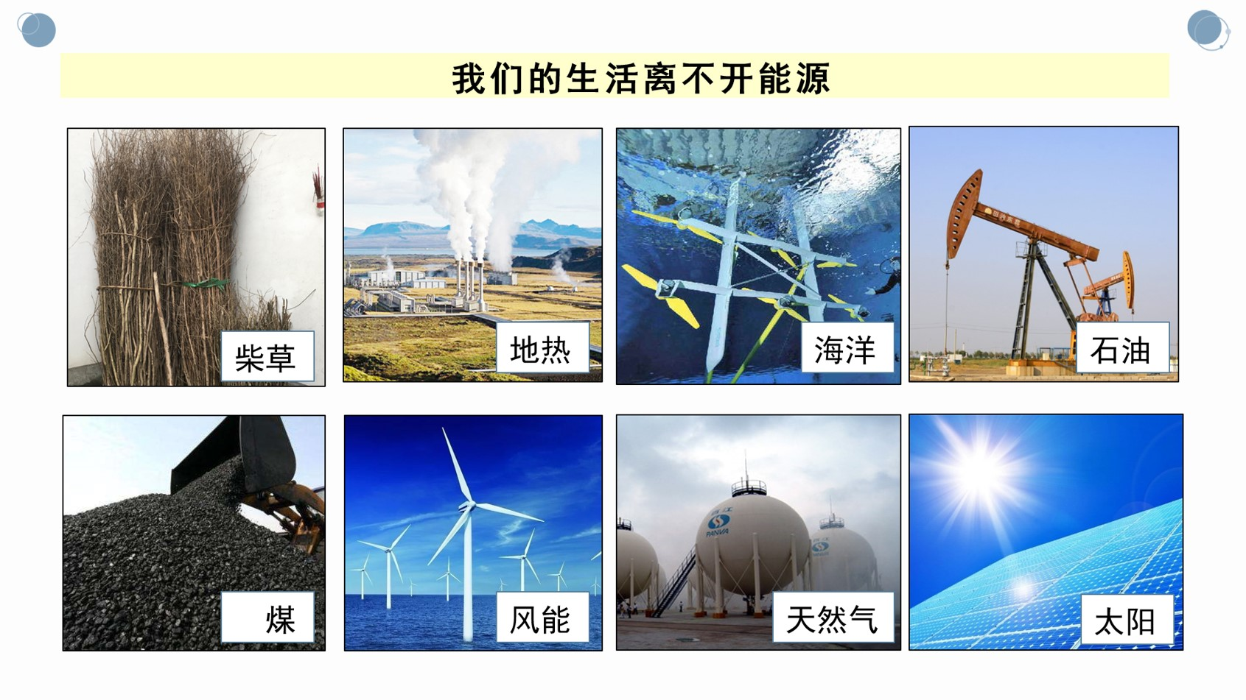
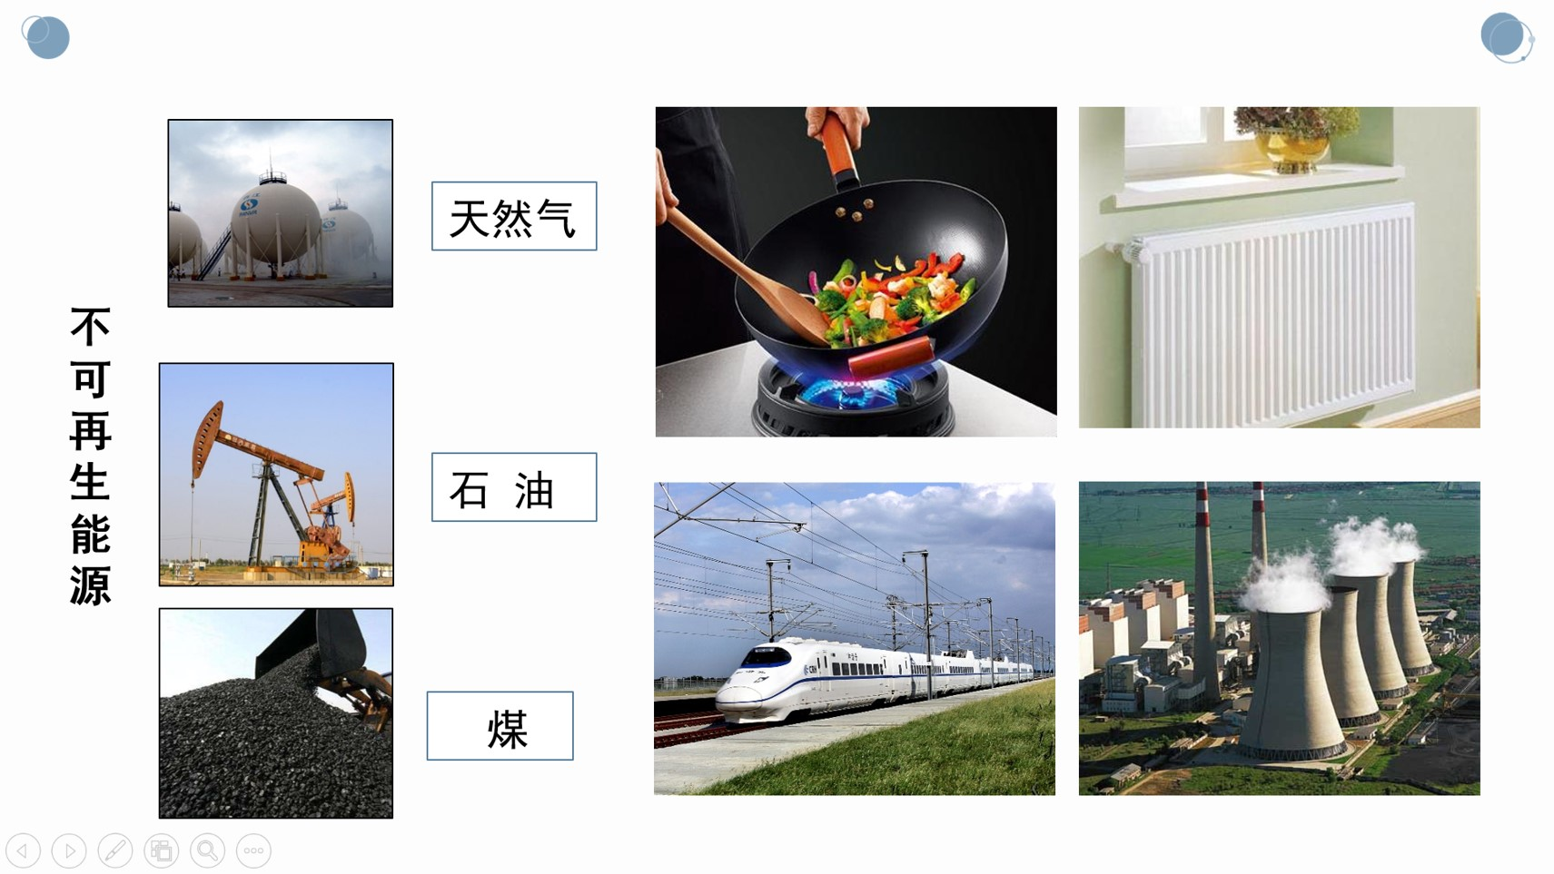

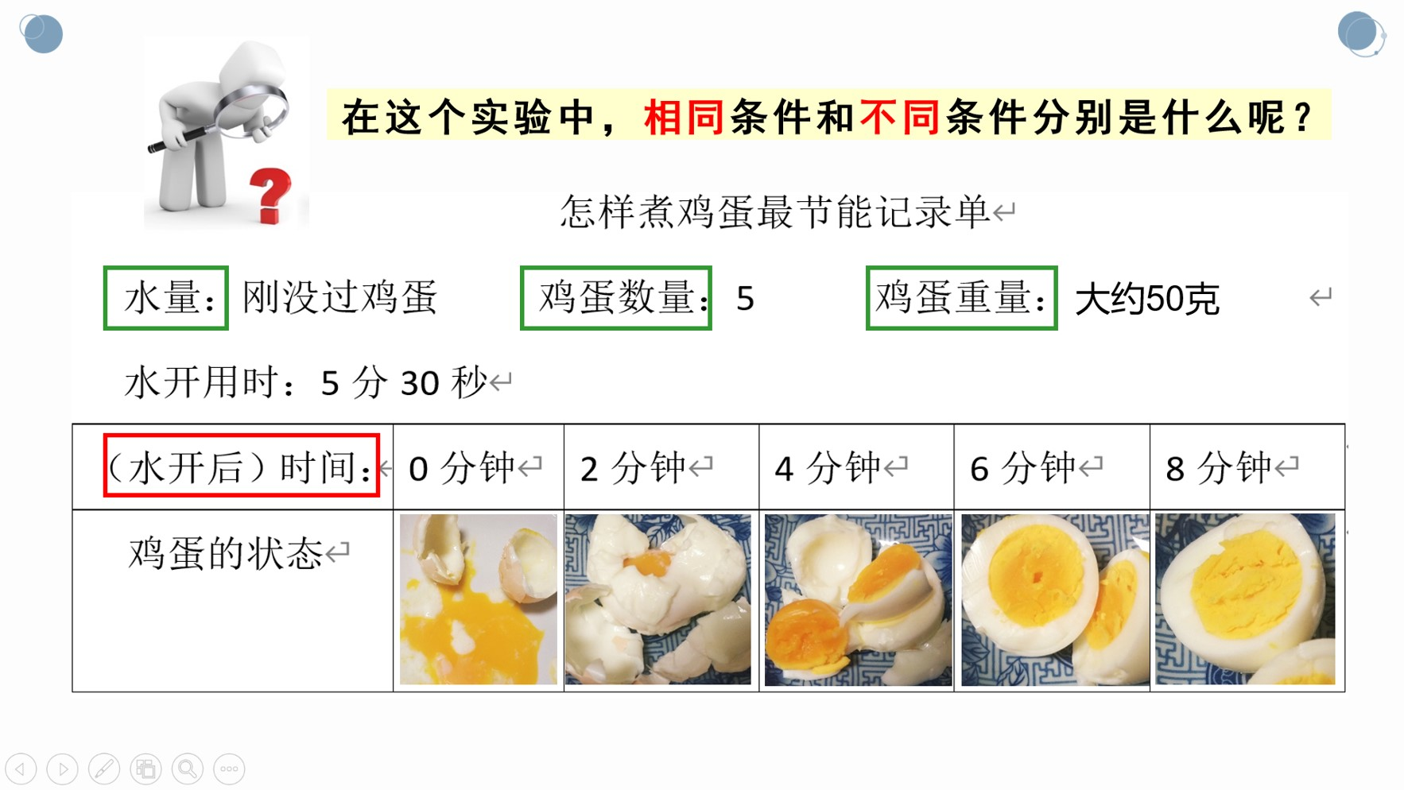
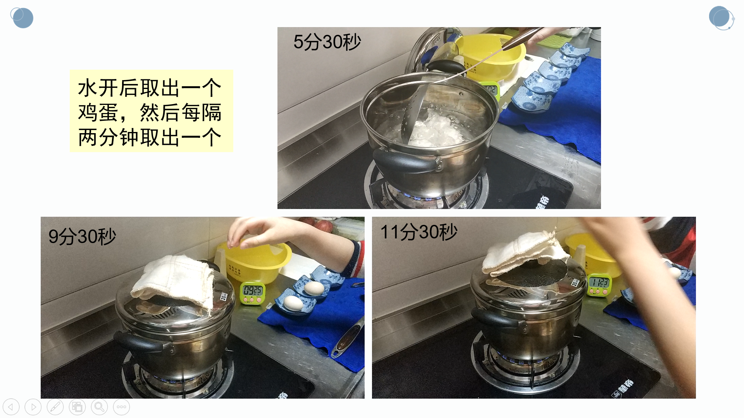

相关视频内容链接：
如果你想生动的了解这些内容，就打开电视，找到教育--北京数字学校，选择小学课程——五年级下册第五单元《能源与生活》中的第十八课《常规能源》、第十九课《太阳能》、第二十课《风能》，或者登陆北京数字学校的网站，也可以搜索到同样的课程。这些肯定会对你把握这部分知识有所帮助。
知识要点：
今天我们主要学习的是：探究怎样煮鸡蛋更节能；复习能源的分类与用途；复习对比实验的设计方法。

